Муниципальное бюджетное дошкольное образовательное учреждение «Детский сад общеразвивающего вида №11»

Консультация
для родителей
«Летний отдых детей-дошкольников»
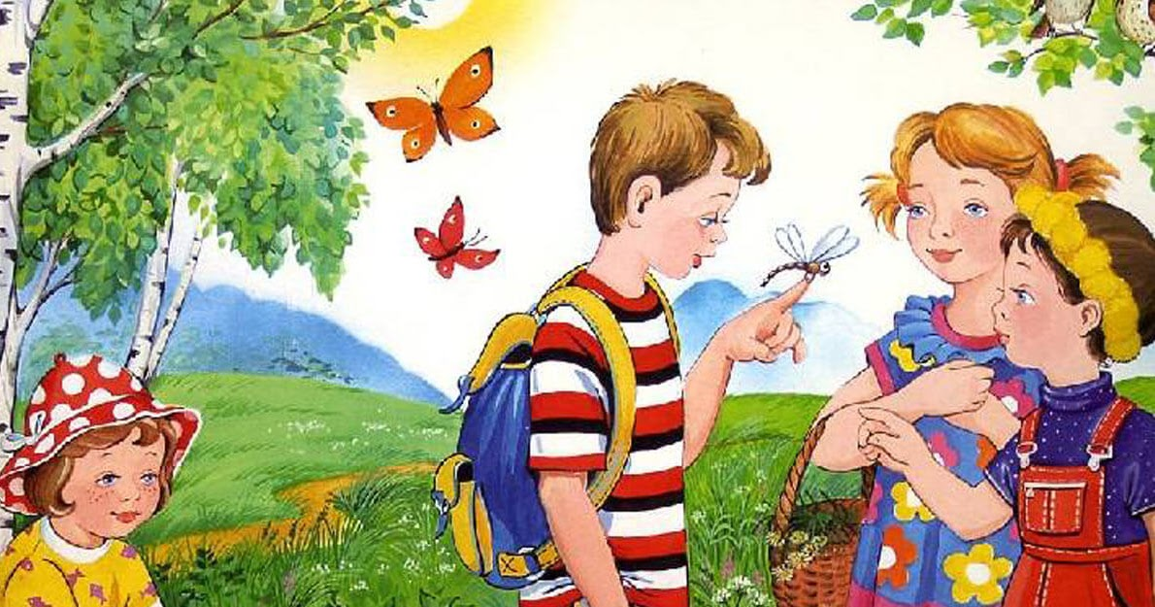

Воспитатель
Быкова В.Э.

Июнь, 2019г
Лето не только время путешествий, но и наиболее благоприятная пора для отдыха, закаливания и оздоровления детей. Поэтому очень важно, чтобы родители с наибольшей пользой распорядились этим драгоценным временем.
Исследованиями отечественных и зарубежных учёных давно установлено, что здоровье человека лишь на 7-8% зависит от успехов здравоохранения и на 50% - от образа жизни.
На фоне экологического неблагополучия, небывалого роста болезней цивилизации, нужно научиться сохранять и укреплять своё здоровье. Кроме того, нужно помнить, что сегодня идеально здоровых детей практически нет. В уставе Всемирной организации здравоохранения говорится, что здоровье это не только отсутствие болезней или физических дефектов, но и полное физическое, психическое и социальное благополучие. Оно является важнейшим показателем, отражающим биологические характеристики ребёнка, социально-экономическое состояние страны, условия воспитания, образования детей, их жизни в семье, качество окружающей среды, степень развития медицинской помощи, служб охраны материнства и детства, в конечном счёте - отношение государства к проблемам здравоохранения.
По данным российской статистики, 60% детей в возрасте от 3 до 7 лет имеют функциональные отклонения в состоянии здоровья и только 10% детей приходят в школу абсолютно здоровыми. Поэтому проблему здоровья следует рассматривать в широком социальном аспекте. С этой позиции в центре работы по полноценному физическому развитию и укреплению здоровья детей должны находиться, во-первых, семья, включая всех её членов и условия проживания, во-вторых, дошкольное образовательное учреждение, где ребёнок проводит большую часть своего активного времени.
Дошкольное детство - самый благоприятный период для выработки правильных привычек, которые в сочетании с обучением дошкольников методам совершенствования и сохранения здоровья приведут к положительным результатам. Проблема оздоровления детей - это целенаправленная работа всего коллектива педагогов и родителей. Таким образом, детский сад сегодня это та социальная структура, которая в основном определяет уровень здоровья детей.
Многие дети-дошкольники все еще часто страдают от воспалений верхних дыхательных путей. Эти заболевания отрицательно влияют на здоровье ребенка и иногда становятся причиной его хронических недомоганий в последующие годы.
Основное средство предупреждения простудных заболеваний — естественные оздоровительные факторы. Целесообразное использование воздуха, солнца и воды помогает выработать у ребенка приспособительные реакции к меняющимся внешним условиям.
Воздушные ванны применяются с целью приучить детей к непосредственному соприкосновению всей поверхности тела с воздухом. При этом, кроме температуры, имеют значение влажность и движение воздуха.
Жарким летом, когда дети весь день ходят только в трусиках, особой необходимости в приеме специальных воздушных ванн нет. Весной же, когда еще нет привычки к воздуху, и в прохладные дни, которые случаются и в летнюю пору, они очень полезны.
Для воздушных ванн выбирают площадку, защищенную от ветра, проводить их можно на террасе, на открытом балконе. Детей раздевают догола или оставляют только короткие трусики. Вначале воздушные ванны продолжаются всего 3—4 минуты, постепенно увеличивая их продолжительность, можно довести до часа. Начинать процедуру лучше в тихую погоду при температуре воздуха не ниже 23—24°.
Во время воздушных ванн дети должны быть в движении, в прохладные дни надо подбирать более подвижные игры, в теплые — спокойные. Можно предложить ребенку какое-нибудь интересное задание: бросать и ловить мяч определенное количество раз так, чтобы он ни разу не упал, прокатить деревянный обруч до конца дорожки, обежать 2—3 раза вокруг дерева, беседки и т. п.
Солнечные ванны оказывают на организм дошкольников общее укрепляющее действие, усиливают обмен веществ, повышают сопротивляемость организма к заболеваниям. В коже под влиянием солнечных лучей образуются вещества, богатые витамином D (противорахитическим), что улучшает усвоение солей, кальция и фосфора, особенно важных для растущего организма. Пребывание на солнце полезно еще потому, что дети привыкают переносить тепловое действие солнечных лучей и чувствуют себя бодро даже в жаркую погоду.
Но после продолжительного пребывания на солнце у некоторых детей может появиться слабость, раздражительность, иногда плохой сон. Поэтому необходимо внимательно следить за самочувствием детей как во время приема солнечной ванны, так и после нее.
Место, выбранное для приема солнечных ванн, должно быть сухое. Ребенок ложится на подстилку так, чтобы тело было освещено солнцем, а голова находилась в тени (ее можно покрыть панамой). Продолжительность процедуры вначале 4 минуты, при этом ребенок меняет положение, подставляя солнцу спину, правый и левый бок, живот. Через каждые 2—3 ванны ко времени облучения прибавляется еще по минуте для каждой стороны тела. Постепенно длительность солнечной ванны можно довести до 25—30 минут. Через 2—3 минуты по окончании солнечной ванны ребенка надо облить водой с температурой 26—28° и устроить на полчаса отдыхать в тени.
Купание - прекрасное закаливающее средство. Купаться в открытых водоёмах можно начиная с двух лет. Место для купания должно быть неглубоким, ровным, с медленным течением. Прежде чем дать ребёнку возможность самостоятельно войти в воду, необходимо убедиться в том, что в данном месте нет ям, глубокой тины, коряг, острых камней. В воде вместе с ребёнком обязательно должен находиться взрослый.

ТЕХНИКА БЕЗОПАСНОТИ ДЛЯ МАЛЫШЕЙ
- Для детей нужно постараться максимально обезопасить дачный домик: так же, как и в городской квартире, закрыть розетки заглушками, на углы мебели прикрепить специальные накладки (или хотя бы замотать углы поролоном и закрепить скотчем) и загородить лестницы и подвал, чтобы малыш случайно не упал.
- Топить печку и жечь костёр нужно очень осторожно, следя за тем, чтобы дым не попал в комнату, где будет спать ребёнок.
- Храните садовые инструменты в сарае, за закрытой дверью, чтобы малыш случайно о них не поранился.
- Любые ёмкости с водой закрывайте тяжёлыми щитами. Маленькому ребёнку достаточно и миски с водой, чтобы утонуть. В связи с этим же не забывайте и о надувных бассейнах: никогда не оставляйте малыша, играющего с водой, без присмотра.
- Если вы привезли на дачу маленького ребёнка, на всё время его пребывания забудьте о ядовитых химикатах! Кроме того, следите, чтобы ваше чадо не смогло добраться до ядовитых (чистотел) или колючих (роза, шиповник) растений.
- Наступает выходной день. Куда пойти с ребенком? Этот вопрос часто ставит родителей в тупик. Может, в поход в парк? Разумеется, решающее слово остается за ребенком, это один из моментов, когда ребенок чувствует свою сопричастность взрослым в семье и растет спокойным, уверенным.
- Раз и навсегда уважаемые, родители решите для себя: совместный с ребенком поход - это совсем не отдых для Вас, это время, полностью посвященное ему, вашему любимому ребенку. Пусть он еще раз удостовериться, что Вы его любите, что живете его интересами.
- Посмотрите вокруг глазами ребенка - сколько интересного в мире! Заинтересовался ваш ребенок чем - то, остановитесь, приглядитесь, постарайтесь смотреть на все его глазами и в то же время оставаться взрослым!
- Речь ваша, дорогие родители - эмоциональная и выразительная, должна нести доброе отношение к окружающему, восхищение щедрой красотой природы. В то же время побуждайте ребенка высказываться, думать, сопоставлять, учите анализировать, отвечать на вопросы и задавать их. Ребенок должен чувствовать родительскую сопричастность его интересам. Так формируется доверие к миру, благодарность и огромная любовь к родителям.
- В таких совместных походах, есть все условия для тренировки вашего ребенка в силе, ловкости, смелости.
- Также, интересным, увлекательным проведением выходного дня может стать для ребенка - посещение музея. Практически всегда привлекательными для дошкольников оказываются природоведческие музеи. Увидеть в музее все ребенок просто не в состоянии. Переход от одной музейной витрины к другой, утомителен и мало познавателен для ребенка. Гораздо лучше и намного полезнее выбрать, что-то одно, и внимательно рассмотреть в деталях. Можно выбрать витрины, посвященные старинному костюму или оружию, посуде, мебели.
- Не меньший интерес представляют для детей и выставленные в музеях археологические находки: лодки, выдолбленные из ствола дерева, сделанные из камня и кожи топоры, украшения.
- Дошкольник хочет и может узнавать, что составляет основу экспозиции исторических музеев: как жили люди раньше, как был устроен их дом, какую одежду они носили, и из какой посуды ели, на какой мебели спали, сидели, во что играли, и на чем писали.
- В этом возрасте детям хочется примерить эту жизнь на себе, и проигрывать ее, представляя себя ее участником. И если кто - то говорит, что дошкольники еще слишком малы для посещения музеев, то это - значит, лишь то, что вы, родители не смогли сделать них посещение музея интересным.
- Удивительно, а сколько полезных сведений можно сообщить ребенку, идя с ним по улице. Познакомить с тем, как жили люди в другие времена. Во время обычной прогулки по старой части современного города можно поговорить с ребенком о печах, можно увидеть дым, идущий из печи.
- Вспомнить те игры, в которые играли наши прабабушки и прадедушки. Например: игра в бирюльки, лапта.
- Заинтриговать ребенка игрой и при желании можно и поиграть!
- Существует много способов, как провести выходной день вместе с ребенком интересно и увлекательно. Родители придумывайте, фантазируйте, и Вы получите массу впечатлений, удовольствий от прогулок с ребенком.
- Родители, желаем Вам успехов!

